Министерство науки и высшего образования

Пензенский государственный университет

Кафедра «Вычислительная техника»

ОТЧЕТ

по лабораторной работе №6

по дисциплине: "Логика и основы алгоритмизации в инженерных задачах"

на тему: "Унарные и бинарные операции на графами"

Выполнили:

студенты группы 23ВВВ4

Королёв Д.В.

Алешин К.А.

Приняли:

Юрова О.В.

Деев М.В.

Пенза, 2024

**Цель работы** - освоение работы с основными операциями над графами

**Общие сведения** - Все унарные операции над графами можно объединить в две группы. Первую группу составляют операции, с помощью которых из исходного графа *G*1*,* можно построить граф *G*2 с меньшим числом элементов. В группу входят операции удаления ребра или вершины, отождествления вершин, стягивание ребра. Вторую группу составляют операции, позволяющие строить графы с большим числом элементов. В группу входят операции расщепления вершин, добавления ребра.

*Отождествление вершин.* В графе *G*1 выделяются вершины *и,v.* Определяют окружение *Q*1 вершины *u*,и окружение *Q*2 вершины *v,* вычисляют их объединение *Q* = *Q1* *Q2.* Затем над графом *G*1 выполняются следующие преобразования:

* из графа *G*1 удаляют вершины *u,* *v (H*1 *= G*1 *- u - v);*
* к графу *Н*1присоединяют новую вершину *z (H*1 *= H*1 *+z);*
* вершину *z* соединяют ребром с каждой из вершин *w*1*Q*

*(G*2 *= H*1 *+ zwi*, *i =* 1,2,3*,…).*

*Стягивание ребра.* Данная операция является операцией отождествления смежных вершин *и, v* в графе *G*1.

Наиболее важными бинарными операциями являются: объединение, пересечение, декартово произведение и кольцевая сумма.

*Объединение.* Граф *G* называется объединением или наложением графов *G*1 и *G*2, если *VG = V*1*V*2*; UG = U*1 *U*2 (рис. 1).

Объединение графов *G*1 и *G*2 называется дизъюнктным, если *V*1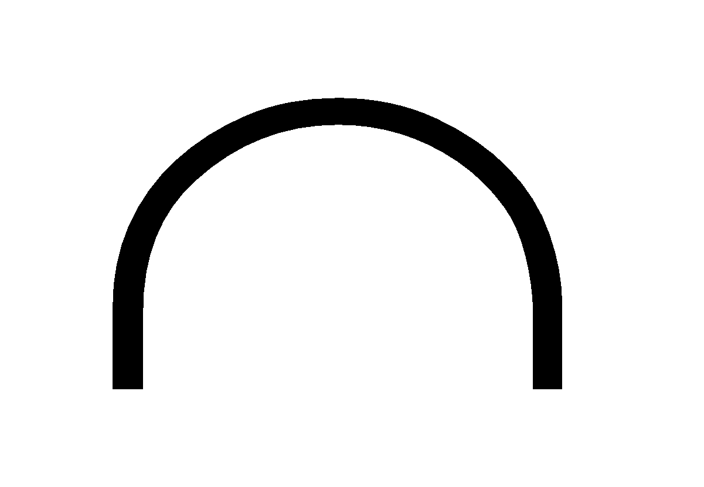*V*2 *=* . При дизъюнктном объединении никакие два из объединяемых графов не должны иметь общих вершин.

*Пересечение.* Граф *G* называется пересечением графов *G*1, *G*2,если *VG = V*1*V*2и *UG = U*1*U*2 (риc.2). Операция "пересечения" записывается следующим образом: *G = G*1*G*2*.*

*Декартово произведение.* Граф *G* называется декартовым произведением графов *G*1 и *G*2 если *VG* = *V*1*V*2 —декартово произведение множеств вершин графов *G*1, *G*2, а множество ребер *U*c задается следующим образом: вершины (*zi*, *vk*) и (*zj*, *vl*) смежны в графе *G* тогда и только тогда, когда *zi* = *zj*(*i* = *j*), a *v*k и *vl* смежны в *G*2 или *vk* = *vl*(*k* = *l*), смежны в графе *G*1 (см. рис.3).

**Задание 1.**

**Листинг**

#include <iostream>

#include <cstdlib>

#include <ctime>

int** create_weighted_adjacency_matrix(size_t size) {

int** matrix = (int**)malloc(size * sizeof(int*));

if (!matrix) {

return nullptr;

}

for (size_t i = 0; i < size; ++i) {

matrix[i] = (int*)malloc(size * sizeof(int));

if (!matrix[i]) {

for (size_t j = 0; j < i; ++j) {

free(matrix[j]);

}

free(matrix);

return nullptr;

}

}

for (size_t i = 0; i < size; ++i) {

for (size_t j = i + 1; j < size; ++j) {

matrix[i][j] = rand() % 9 + 1;

matrix[j][i] = matrix[i][j];

}

}

for (size_t i = 0; i < size; ++i) {

matrix[i][i] = 0;

}

return matrix;

}

void print_matrix(int** matrix, size_t size) {

for (size_t i = 0; i < size; ++i) {

for (size_t j = 0; j < size; ++j) {

std::cout << matrix[i][j] << " ";

}

std::cout << std::endl;

}

}

void free_matrix(int** matrix, size_t size) {

if (!matrix) {

return;

}

for (size_t i = 0; i < size; ++i) {

free(matrix[i]);

}

free(matrix);

}

void start() {

srand(static_cast<unsigned int>(time(nullptr)));

std::cout << "Enter size of the matrix (type size_t): ";

size_t size;

std::cin >> size;

if (!size) {

return;

}

int** m1 = create_weighted_adjacency_matrix(size);

if (!m1) {

std::cerr << "Error allocating memory for matrix 1\n";

return;

}

std::cout << "Matrix M1:\n";

print_matrix(m1, size);

std::cout << std::endl;

int** m2 = create_weighted_adjacency_matrix(size);

if (!m2) {

std::cerr << "Error allocating memory for matrix 2\n";

return;

}

std::cout << "Matrix M2:\n";

print_matrix(m2, size);

free_matrix(m1, size);

free_matrix(m2, size);

std::cout << std::endl;

}

int main() {

start();

}

Результат работы программы

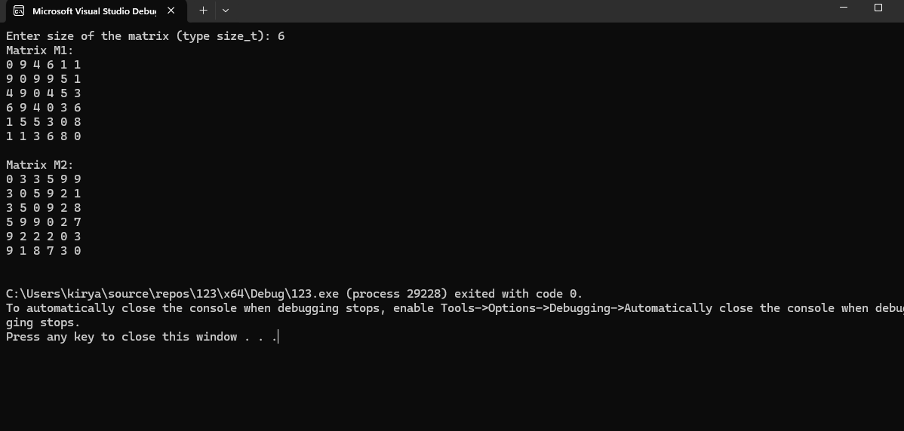

Рисунок № 1

**Задание 2.**

**Листинг**

#include <iostream>

#include <cstdlib>

#include <ctime>

int** create_weighted_adjacency_matrix(size_t size)

{

int** matrix = (int**)malloc(size * sizeof(int*));

if (!matrix)

{

return nullptr;

}

for (size_t i = 0; i < size; ++i)

{

matrix[i] = (int*)malloc(size * sizeof(int));

if (!matrix[i])

{

for (size_t j = 0; j < i; ++j)

{

free(matrix[j]);

}

free(matrix);

return nullptr;

}

}

for (size_t i = 0; i < size; ++i)

{

for (size_t j = i + 1; j < size; ++j)

{

matrix[i][j] = rand() % 5;

matrix[j][i] = matrix[i][j];

}

}

for (size_t i = 0; i < size; ++i)

{

matrix[i][i] = 0;

}

return matrix;

}

void print_matrix(int** matrix, size_t size)

{

for (size_t i = 0; i < size; ++i)

{

for (size_t j = 0; j < size; ++j)

{

std::cout << matrix[i][j] << " ";

}

std::cout << std::endl;

}

}

void free_matrix(int** matrix, size_t size)

{

if (!matrix)

{

return;

}

else

{

for (size_t i = 0; i < size; ++i)

{

free(matrix[i]);

}

free(matrix);

}

}

void select_random_verticles(size_t size, size_t* v1, size_t* v2)

{

*v1 = rand() % size;

*v2 = rand() % size;

while (*v2 == *v1)

{

*v2 = rand() % size;

}

}

int** contraction_of_a_graph_edge(int** matrix, size_t size)

{

size_t v1, v2;

select_random_verticles(size, &v1, &v2);

for (size_t i = 0; i < size; ++i)

{

if (i != v1 && i != v2)

{

matrix[v1][i] += matrix[v2][i];

matrix[i][v1] = matrix[v1][i];

}

}

for (size_t i = 0; i < size; ++i)

{

matrix[v2][i] = 0;

matrix[i][v2] = 0;

}

return matrix;

}

int** identification_of_vertices(int** matrix, size_t size)

{

int** new_matrix = (int**)malloc((size - 1) * sizeof(int*));

if (!new_matrix)

{

return nullptr;

}

for (size_t i = 0; i < size - 1; ++i)

{

new_matrix[i] = (int*)malloc((size - 1) * sizeof(int));

if (!new_matrix[i]) {

for (size_t j = 0; j < i; ++j)

{

free(new_matrix[j]);

}

free(new_matrix);

return nullptr;

}

}

size_t v1, v2;

select_random_verticles(size, &v1, &v2);

size_t new_i = 0;

for (size_t i = 0; i < size; ++i)

{

if (i == v2)

{

continue;

}

size_t new_j = 0;

for (size_t j = 0; j < size; ++j)

{

if (j == v2)

{

continue;

}

if (i == v1 || j == v1)

{

new_matrix[new_i][new_j] = matrix[v1][j] + matrix[v2][j == v1 ? v2 : j];

if (i == v1 && j == v1)

{

new_matrix[new_i][new_j] = 0;

}

}

else

{

new_matrix[new_i][new_j] = matrix[i][j];

}

++new_j;

}

++new_i;

}

return new_matrix;

}

int** graph_vertex_splits(int** matrix, size_t size)

{

size_t new_size = 2 * size;

int** new_matrix = (int**)malloc(new_size * sizeof(int*));

if (!new_matrix)

{

return nullptr;

}

for (size_t i = 0; i < new_size; i++)

{

new_matrix[i] = (int*)malloc(new_size * sizeof(int));

if (!new_matrix[i])

{

for (size_t j = 0; j < i; ++j)

{

free(new_matrix[j]);

}

free(new_matrix);

return nullptr;

}

for (size_t j = 0; j < new_size; j++)

{

new_matrix[i][j] = 0;

}

}

for (size_t i = 0; i < size; i++)

{

for (size_t j = 0; j < size; j++)

{

if (matrix[i][j] != 0)

{

int weight = matrix[i][j] / 2;

new_matrix[i][j + size] = weight;

new_matrix[j + size][i] = weight;

}

}

new_matrix[i][i + size] = 1;

new_matrix[i + size][i] = 1;

}

return new_matrix;

}

void print_identification_of_vertices(int** matrix, size_t size)

{

int** new_matrix = identification_of_vertices(matrix, size);

if (!new_matrix)

{

return;

}

std::cout << "after identification_of_vertices\n";

print_matrix(new_matrix, size - 1);

free_matrix(new_matrix, size - 1);

std::cout << "\n\n";

}

void print_contraction_of_a_graph_edge(int** matrix, size_t size)

{

int** new_matrix = contraction_of_a_graph_edge(matrix, size);

if (!new_matrix)

{

return;

}

std::cout << "after contraction_of_a_graph_edge\n";

print_matrix(new_matrix, size);

free_matrix(new_matrix, size);

std::cout << "\n\n";

}

void print_graph_vertex_splits(int** matrix, size_t size)

{

int** new_matrix = graph_vertex_splits(matrix, size);

if (!new_matrix)

{

return;

}

std::cout << "after graph_vertex_splits\n";

print_matrix(new_matrix, 2 * size);

free_matrix(new_matrix, 2 * size);

std::cout << "\n\n";

}

void start()

{

srand(static_cast<unsigned int>(time(nullptr)));

while (true)

{

std::cout << "Enter size matrix (type size_t) : ";

size_t size;

std::cin >> size;

if (!size)

{

return;

}

int** matrix = create_weighted_adjacency_matrix(size);

if (!matrix)

{

std::cerr << "Error allocate\n";

return;

}

print_matrix(matrix, size);

std::cout << std::endl;

std::cout << "identification of vertices: 1\n";

std::cout << "rib contractions: 2\n";

std::cout << "graph vertex splits: 3\n";

std::cout << "Enter operation (type int) OR -1 for finish: ";

int choice;

std::cin >> choice;

std::cout << std::endl;

if (choice == -1)

{

std::cout << "Finish\n";

return;

}

else if (choice == 1)

{

print_identification_of_vertices(matrix, size);

}

else if (choice == 2)

{

print_contraction_of_a_graph_edge(matrix, size);

}

else if (choice == 3)

{

print_graph_vertex_splits(matrix, size);

}

else

{

std::cout << "Wrong opetrarino\n";

}

}

}

int main()

{

start();

return 0;

}

**Результат работы программы**

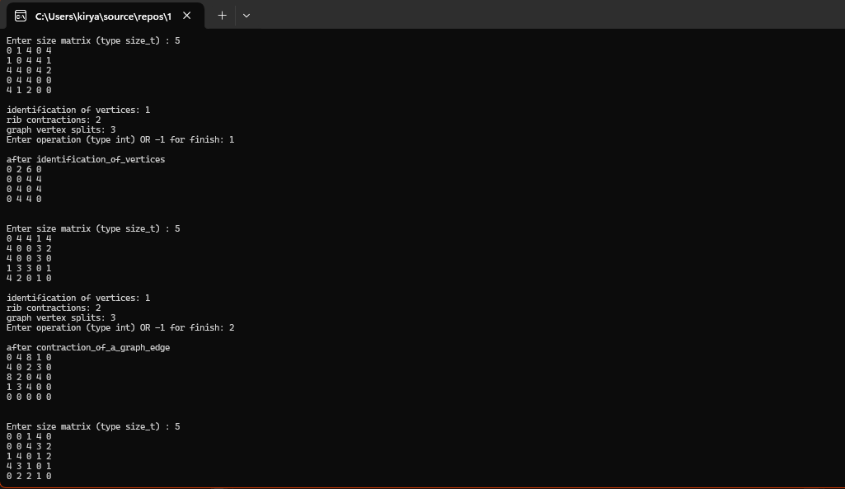

Рисунок 2)

**Задание 3.**

**Листинг**

#include <iostream>

#include <cstdlib>

#include <ctime>

int** create_weighted_adjacency_matrix(size_t size)

{

int** matrix = (int**)malloc(size * sizeof(int*));

if (!matrix)

{

return nullptr;

}

for (size_t i = 0; i < size; ++i)

{

matrix[i] = (int*)malloc(size * sizeof(int));

if (!matrix[i])

{

for (size_t j = 0; j < i; ++j)

{

free(matrix[j]);

}

free(matrix);

return nullptr;

}

}

for (size_t i = 0; i < size; ++i)

{

for (size_t j = i + 1; j < size; ++j)

{

matrix[i][j] = rand() % 5;

matrix[j][i] = matrix[i][j];

}

}

for (size_t i = 0; i < size; ++i)

{

matrix[i][i] = 0;

}

return matrix;

}

void print_matrix(int** matrix, size_t size)

{

for (size_t i = 0; i < size; ++i)

{

for (size_t j = 0; j < size; ++j)

{

std::cout << matrix[i][j] << " ";

}

std::cout << std::endl;

}

}

void free_matrix(int** matrix, size_t size)

{

if (!matrix)

{

return;

}

else

{

for (size_t i = 0; i < size; ++i)

{

free(matrix[i]);

}

free(matrix);

}

}

int** union_matrix(int** matrix1, int** matrix2, size_t size)

{

size_t new_size = size * 2;

int** mergedMatrix = (int**)malloc(new_size * sizeof(int*));

if (!mergedMatrix)

{

return nullptr;

}

for (size_t i = 0; i < new_size; ++i)

{

mergedMatrix[i] = (int*)malloc(new_size * sizeof(int));

if (!mergedMatrix[i])

{

for (size_t j = 0; j < i; ++j)

{

free(mergedMatrix[j]);

}

free(mergedMatrix);

return nullptr;

}

}

for (size_t i = 0; i < size; ++i)

{

for (size_t j = 0; j < size; ++j)

{

mergedMatrix[i][j] = matrix1[i][j];

}

}

for (size_t i = 0; i < size; ++i)

{

for (size_t j = 0; j < size; ++j)

{

mergedMatrix[size + i][size + j] = matrix2[i][j];

}

}

for (size_t i = 0; i < size; ++i)

{

for (size_t j = size; j < new_size; ++j)

{

mergedMatrix[i][j] = 0;

mergedMatrix[j][i] = 0;

}

}

return mergedMatrix;

}

int** intersection_matrix(int** matrix1, int** matrix2, size_t size)

{

int** intersected_matrix = (int**)malloc(size * sizeof(int*));

if (!intersected_matrix)

{

return nullptr;

}

for (size_t i = 0; i < size; ++i)

{

intersected_matrix[i] = (int*)malloc(size * sizeof(int));

if (!intersected_matrix[i])

{

for (size_t j = 0; j < i; ++j)

{

free(intersected_matrix[j]);

}

free(intersected_matrix);

return nullptr;

}

for (size_t j = 0; j < size; ++j)

{

intersected_matrix[i][j] = matrix1[i][j] < matrix2[i][j] ? matrix1[i][j] : matrix2[i][j];

}

}

return intersected_matrix;

}

int** ring_sum_matrix(int** matrix1, int** matrix2, size_t size)

{

int** summed_matrix = (int**)malloc(size * sizeof(int*));

if (!summed_matrix)

{

return nullptr;

}

for (size_t i = 0; i < size; ++i)

{

summed_matrix[i] = (int*)malloc(size * sizeof(int));

if (!summed_matrix[i])

{

for (size_t j = 0; j < i; ++j)

{

free(summed_matrix[j]);

}

free(summed_matrix);

return nullptr;

}

for (size_t j = 0; j < size; ++j)

{

size_t i_next = (i + 1) % size;

size_t j_next = (j + 1) % size;

summed_matrix[i][j] = matrix1[i][j] + matrix2[i_next][j_next];

}

}

return summed_matrix;

}

void print_union_matrix(int** matrix1, int** matrix2, size_t size)

{

int** matrix = union_matrix(matrix1, matrix2, size);

std::cout << "after union_matrix\n";

print_matrix(matrix, size);

free_matrix(matrix1, size);

free_matrix(matrix2, size);

std::cout << "\n\n";

free_matrix(matrix, size);

return;

}

void print_intersection_matrix(int** matrix1, int** matrix2, size_t size)

{

int** matrix = intersection_matrix(matrix1, matrix2, size);

std::cout << "after intersection_matrix\n";

print_matrix(matrix, size);

free_matrix(matrix1, size);

free_matrix(matrix2, size);

std::cout << "\n\n";

free_matrix(matrix, size);

return;

}

void print_ring_sum_matrix(int** matrix1, int** matrix2, size_t size)

{

int** matrix = ring_sum_matrix(matrix1, matrix2, size);

std::cout << "after ring_sum_matrix\n";

print_matrix(matrix, size);

free_matrix(matrix1, size);

free_matrix(matrix2, size);

std::cout << "\n\n";

free_matrix(matrix, size);

return;

}

void start()

{

srand(static_cast<unsigned int>(time(nullptr)));

while (true)

{

std::cout << "Enter size matrix (type size_t) : ";

size_t size;

std::cin >> size;

if (!size)

{

return;

}

int** matrix1 = create_weighted_adjacency_matrix(size);

int** matrix2 = create_weighted_adjacency_matrix(size);

if (!matrix1)

{

std::cerr << "Error allocate matrix1\n";

return;

}

if (!matrix2)

{

std::cerr << "Error allocate matrix1\n";

return;

}

print_matrix(matrix1, size);

std::cout << std::endl;

std::cout << std::endl;

print_matrix(matrix2, size);

std::cout << "union matrix: 1\n";

std::cout << "intersection matrix: 2\n";

std::cout << "ring sum: 3\n";

std::cout << "Enter operation (type int) OR -1 for finish: ";

int choice;

std::cin >> choice;

std::cout << std::endl;

if (choice == -1)

{

std::cout << "Finish\n";

return;

}

else if (choice == 1)

{

print_union_matrix(matrix1, matrix2, size);

}

else if (choice == 2)

{

print_intersection_matrix(matrix1, matrix2, size);

}

else if (choice == 3)

{

print_ring_sum_matrix(matrix1, matrix2, size);

}

else

{

std::cout << "Wrong opetrarino\n";

}

std::cout << "\n\n";

}

}

int main()

{

start();

return 0;

}

Результат работы программы

Рисунок 3)

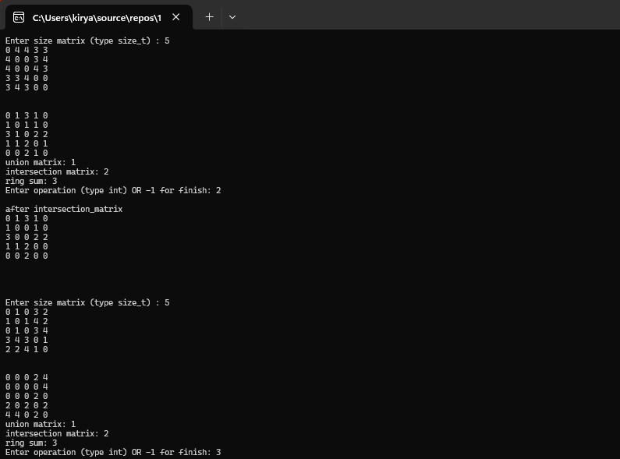

**Вывод -** были получены навыки использования и написания базовых методов работы на графами.